Пятую часть микрозаймов россияне тратят на ставки и казино
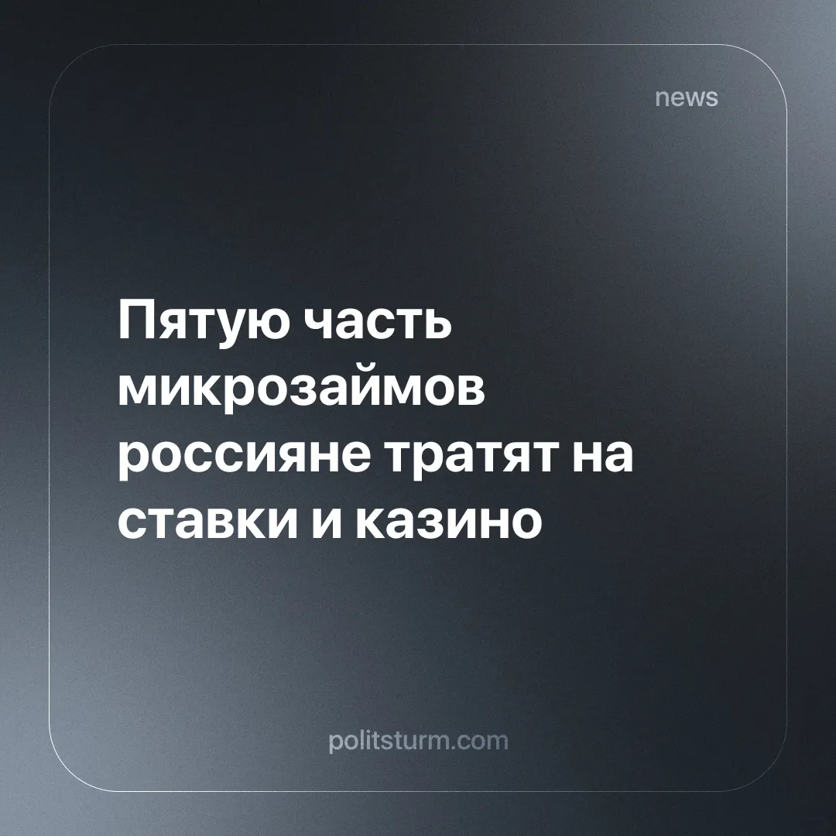

Оригинальная статья
2024-11-14
2 мин. на чтение

Аналитики Центробанка проанализировали операции по банковским картам нескольких миллионов клиентов микрофинансовых организаций (МФО) и пришли к выводу, что до 20% от общей суммы выданных займов тратятся на ставки на спорт и онлайн-казино. Об этом в интервью «Известиям» рассказал руководитель департамента небанковского кредитования ЦБ Илья Кочетков [1][2].
«При этом у некоторых компаний доля таких займов может существенно превышать среднее значение, а отдельные клиенты тратят на эти цели все средства, которые одолжили в МФО», — уточнил эксперт. По данным Банка России, в прошлом году россияне заняли в микрозаймах более 1 трлн руб. [2].
Регулятор в своих отчетах отмечал, что большинство заемщиков в России сначала берут кредит в банке, а потом оформляют иные займы в МФО. За последний год число таких заемщиков выросло более чем на 15%. Задолженность у заемщиков, имеющих банковский кредит и заем в МФО, за год выросла на 852 млрд руб. При этом на тех, кто сначала берет кредит в банке, а затем заем в МФО, приходится более 55% задолженности [2][3].
Капитализм возвел получение нетрудовых доходов и тех, кто их получает, в разряд элиты нового мира. Всё больше ослепленных желанием «личного успеха» и «легких денег» людей обращаются к тем, кто обещает им «быстрые деньги», а после и «быстрый джекпот».
Кризисное состояние рыночной экономики и та нестабильность, которая обогащает олигархов, приводят к обнищанию большинства населения. Буржуазия предлагает населению верить в состоятельность рыночной экономики на своем примере: «Мы смогли обогатится своим умом, способностями и удачей». Хоть это и является абсолютной ложью, но оно дает надежду части людей, верящих в «рыночное чудо», в их «правильное мышление», которое позволит им быстро обогатится, а после ставят на очередную команду или слот последние деньги.
Проблему закредитованности и бедности населения капитализм решить не способен. Никогда власть, представляющая интересы олигархов, не пойдет против их воли. Богатейшие предприниматели, живя лёгкой жизнью, получили многомиллиардные состояния на горе и нищите миллионов людей. Кто из бизнесменов захочет отказаться от сладкой праздной жизни и пойти трудиться наравне со всеми остальными?
Сущность капитализма такова, что будь воля у правительства ввести запрет на МФО или ограничения на их работу, то сразу же появятся их нелегальные аналоги.
Единственным способом раз и навсегда решить проблему закредитованности населения будет уничтожение первопричины - частной собственности и рыночной экономики. Находясь в постоянном кризисе, капитализм создает все более страшные потрясения для рядовых граждан ради бессмысленного повышения прибыли кучкой богатейших людей планеты.

Источники:
[1] Известия - «МФО придется исключить практики, которые приводят к закредитованности граждан» от 11 октября 2024 г.
[2] Sostav.ru - «Пятую часть выданных МФО займов россияне тратят на ставки на спорт и онлайн-казино» от 11 октября 2024 г.
[3] Sostav.ru - «Россияне всё чаще берут кредит сначала в банке, а потом в МФО» от 1 октября 2024 г.

Оригинальная статья

